**Шило Анна Тодорова (Szyłowna Anna)**

30 июля 1788 г – крещение (НИАБ 136-13-894, лист 5, №41/1788-р (ориг)).

**НИАБ 136-13-894:** Лист 5. **Метрическая запись №41/1788-р (ориг).**

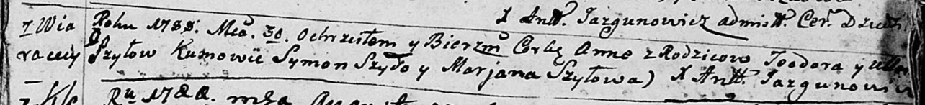

Дедиловичская Покровская церковь. 30 июля 1788 года. Метрическая запись о крещении.

Szyłowna Anna – дочь родителей с деревни Веретеи.

Szyło Teodor – отец.

Szyłowa Ullana – мать.

Szyło Symon - кум.

Szyłowa Marjana - кума.

Jazgunowicz Antoni – ксёндз.